Click Up - Начало работы

В настоящий момент платформа использует только англоязычный интерфейс, однако разработчики в настоящий момент работают над ее локализацией.

- Регистрация на платформе.
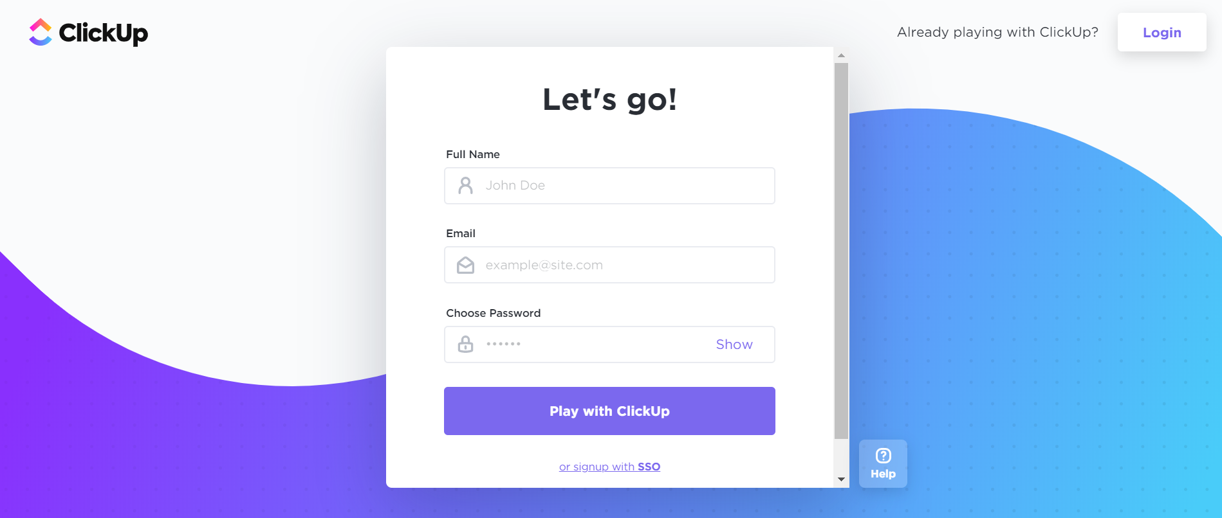Необходимо заполнить несколько базовых полей с указанием электронного адреса. На него придет короткий номер-подтверждение. После его введение в окне, можно переходить к базовым настройкам.

- Заполнение профиля.

А) Здесь можно указать фамилию и имя, выбрать инструменты, которые Вы желаете интегрировать, например, календарь или облачное хранилище.

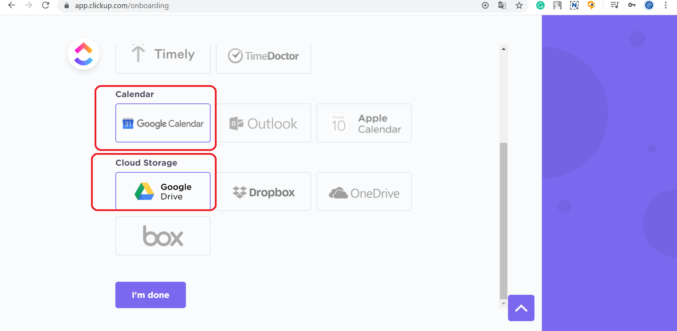

Б) Затем Вы выбираете формат аккаунта (личный или публичный). Так как Вы будете делиться информацией со студентами, то необходимо выбрать публичный аккаунт. После чего выбираете количество студентов, которые получат доступ.
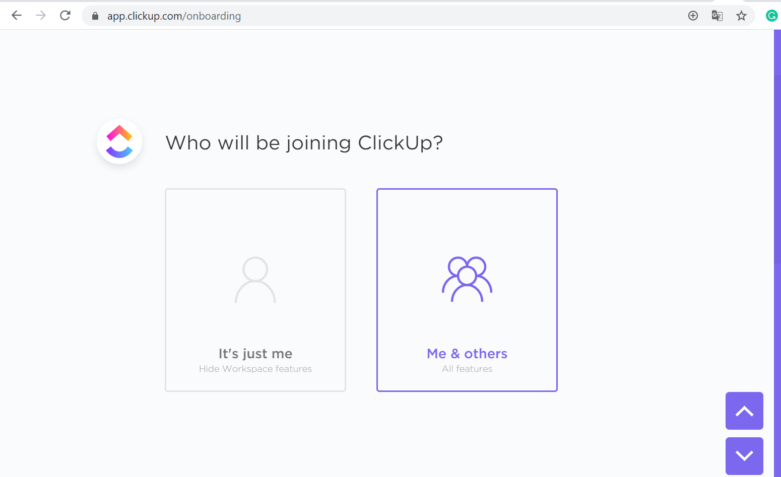
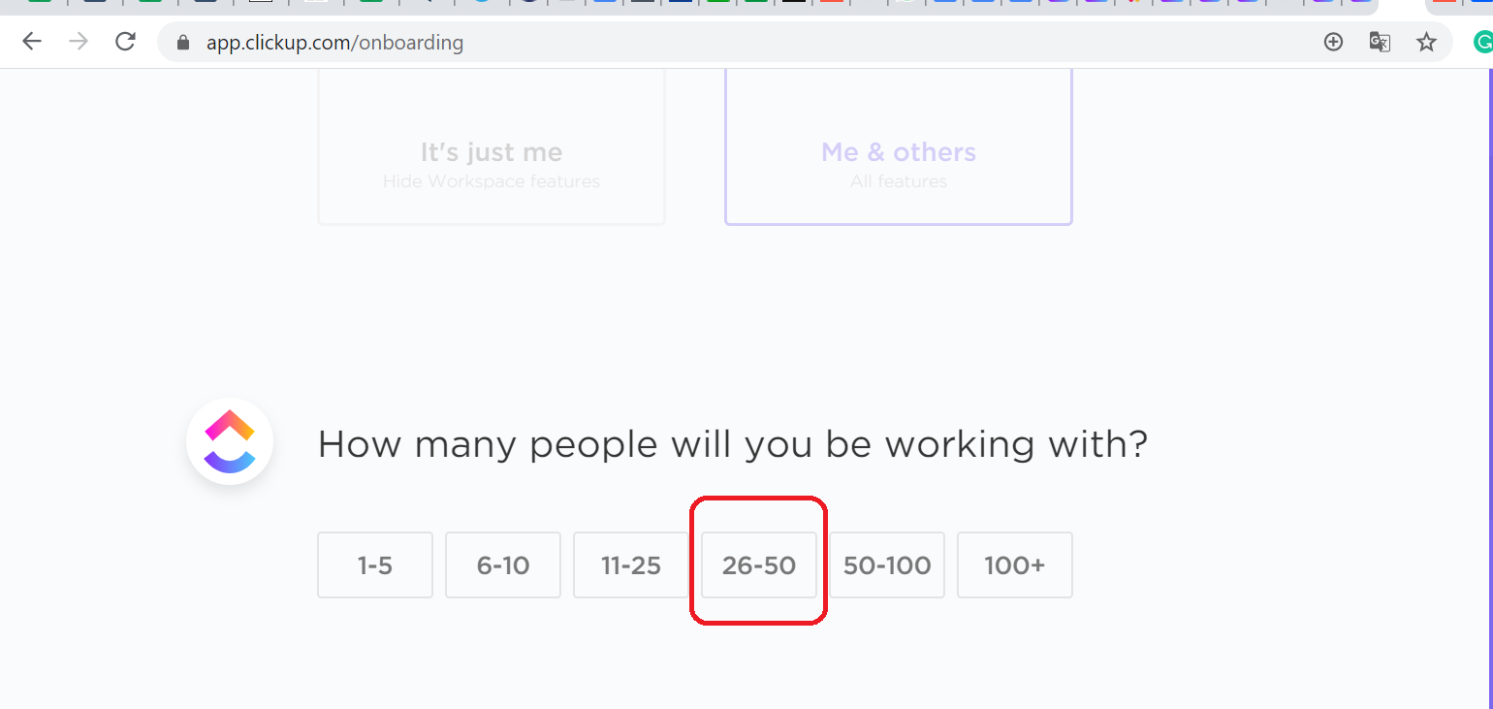В) Назовите группу, в которой будут работать студенты. Вы можете использовать в аккаунте несколько групп для отдельных учащихся. 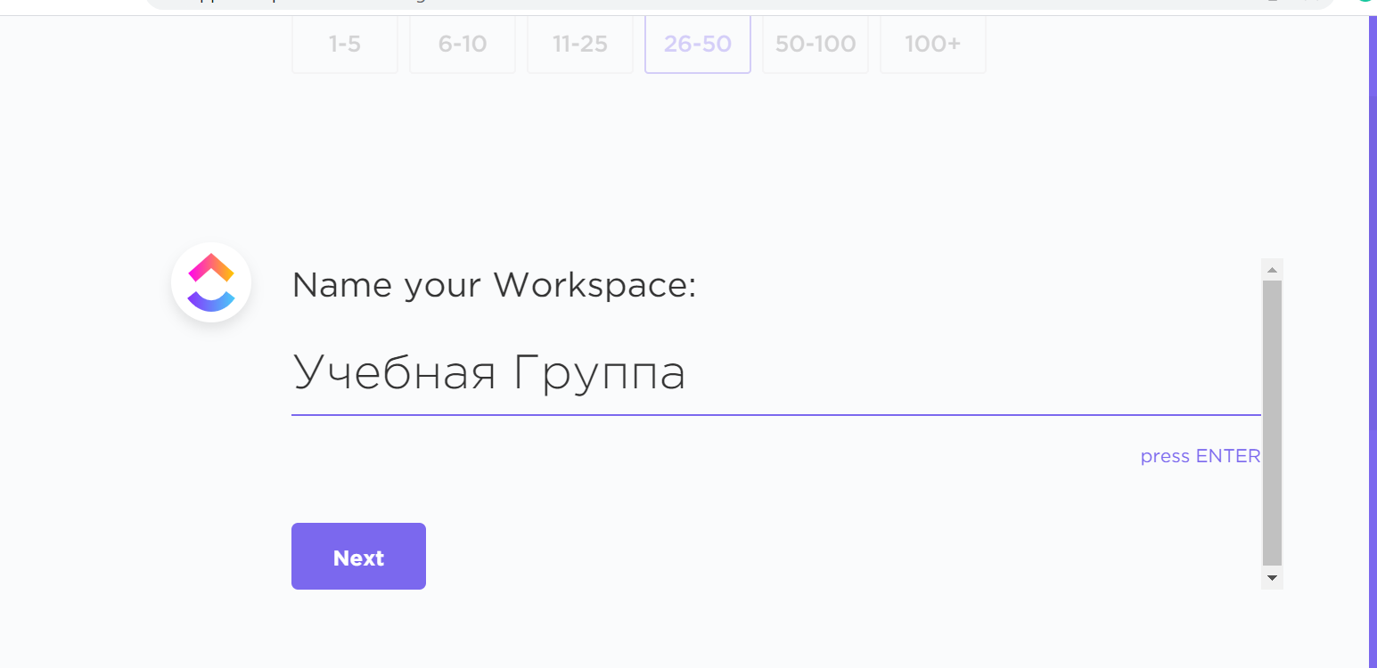

Г) Введите электронные адреса приглашенных

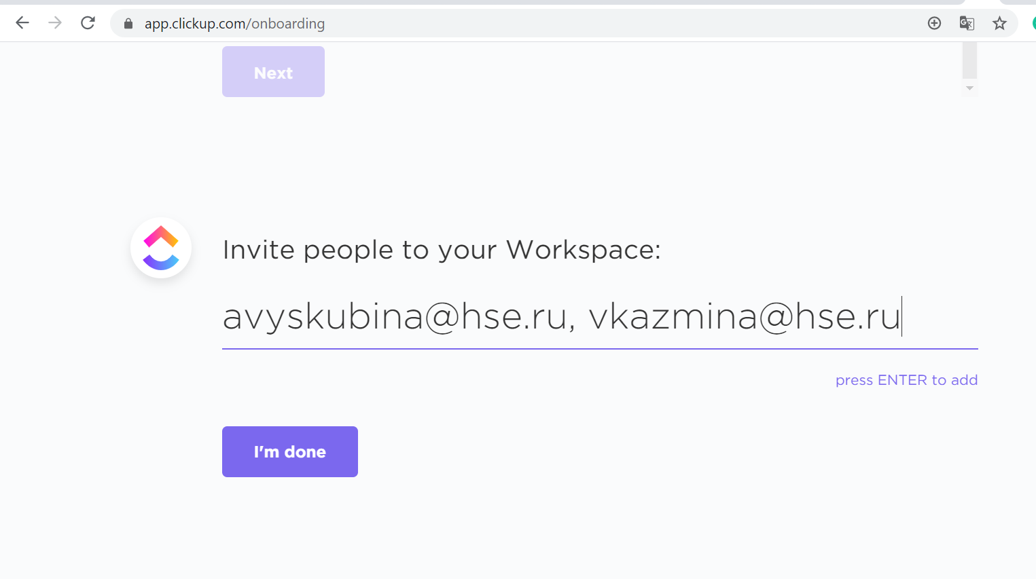

Д) Если Вам требуются инструменты для видеообщения и/или переписки, то Вы также можете добавить их в аккаунт 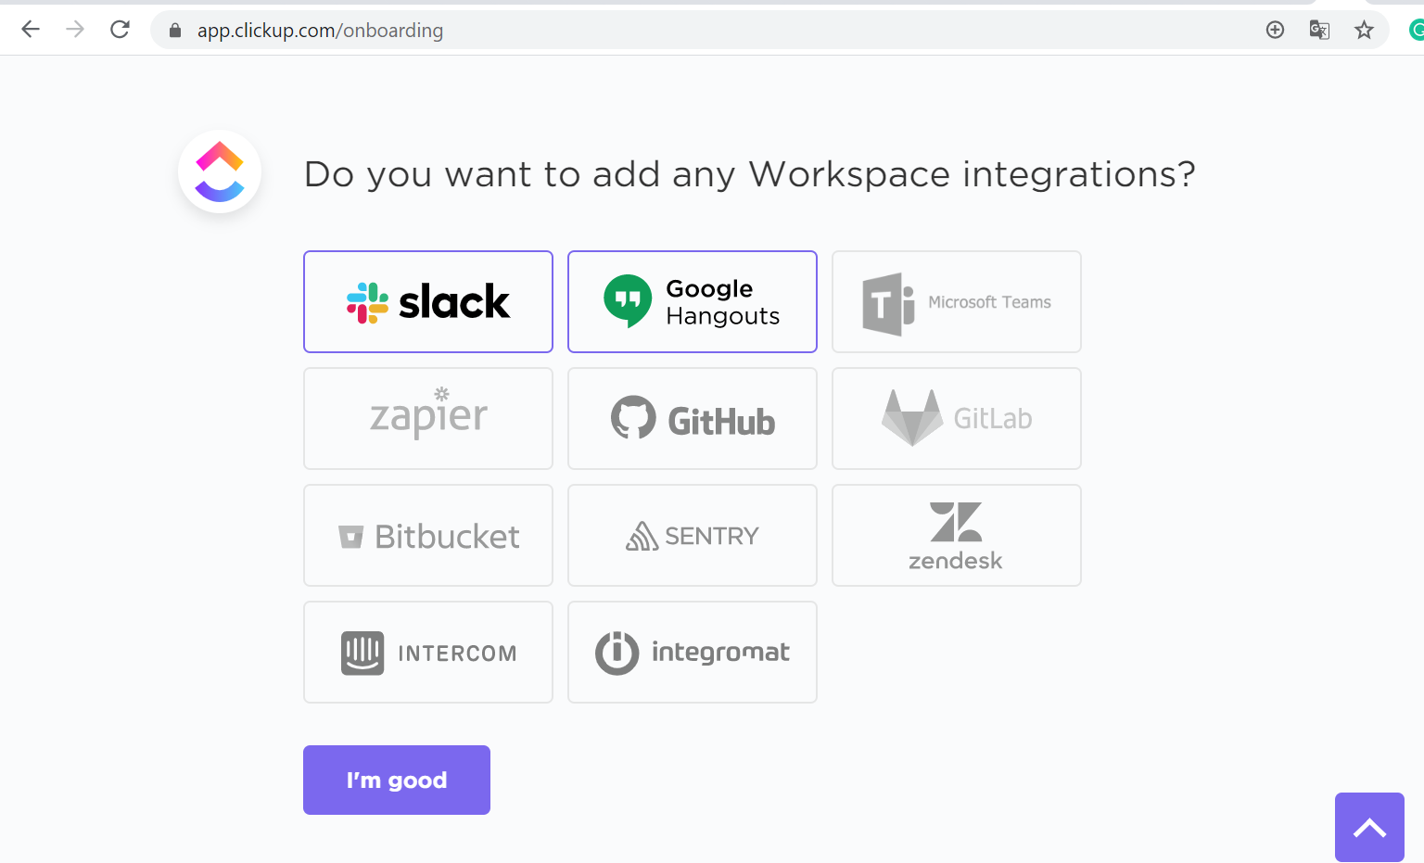

Е) Для начала работы можно выбрать подходящий шаблон, например, из раздела «Обучение»

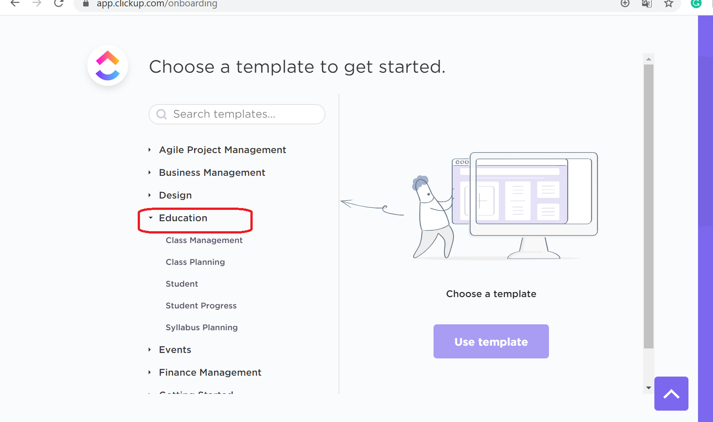

- Начало работы

А) Структура сервиса позволяет создавать проекты и делить его на более мелкие элементы (шаги). Например, Ваше общее пространство «Учебная группа», а внутри него можно создать список заданий.
Б) Если Вы хотите, чтобы все участники видели каждую задачу, то выберете соответствующий режим просмотра (см. изображение).

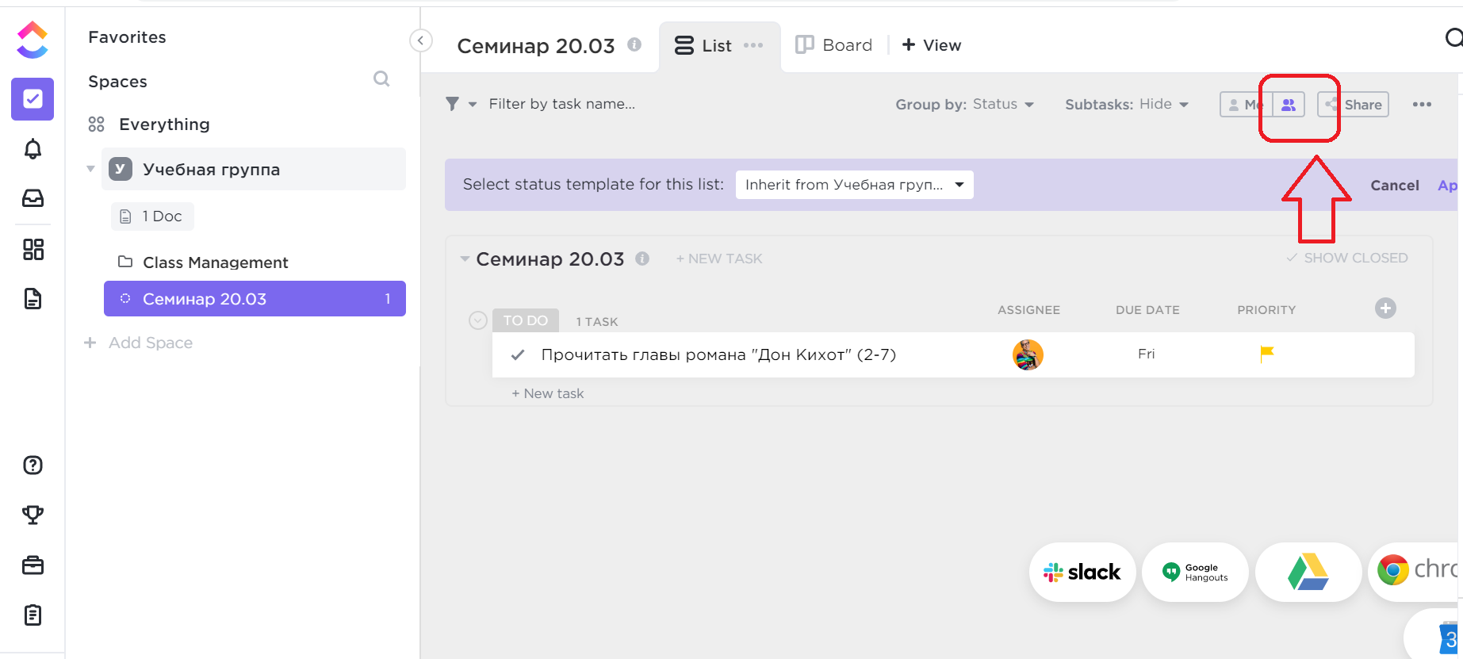
В) К каждому семинару можно прикрепить список задач, установить сроки, загрузить материалы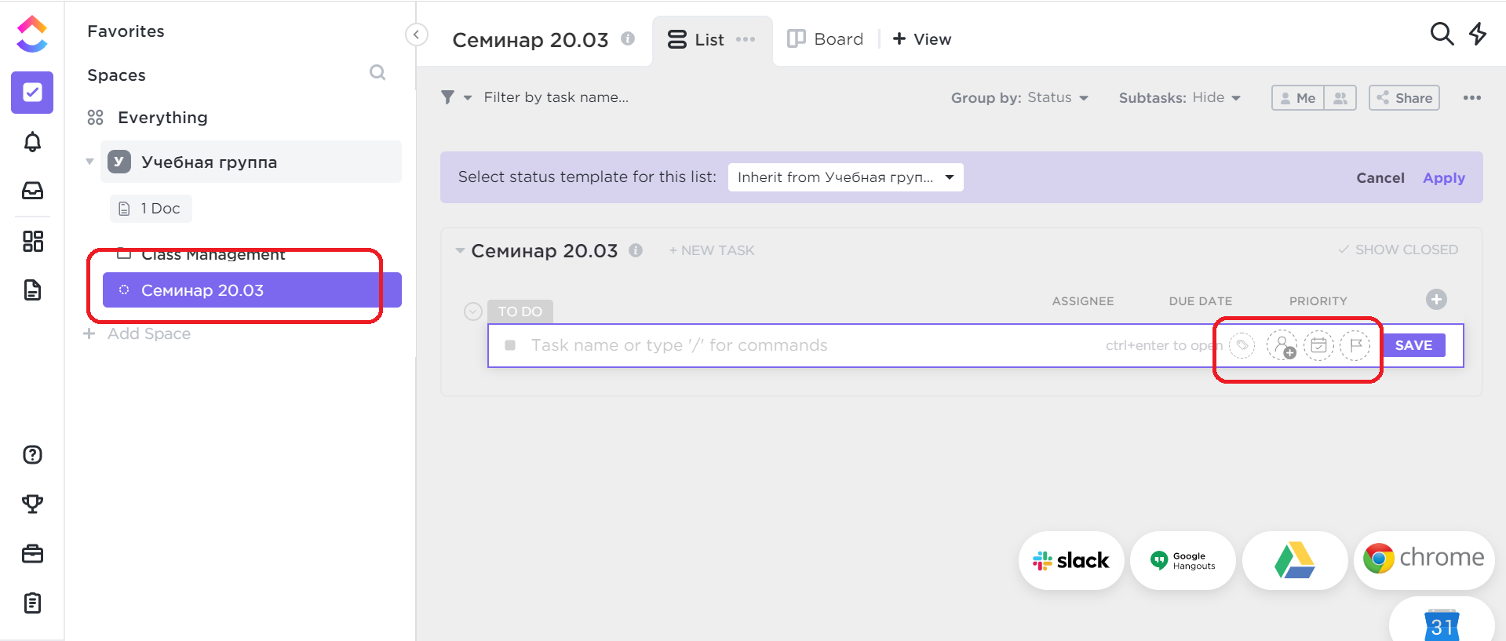

Г) Вы можете определить приоритетность задачи и установить сроки.

- Когда Вы создали задачу, то можете добавить более детальную информацию, открыв ее.
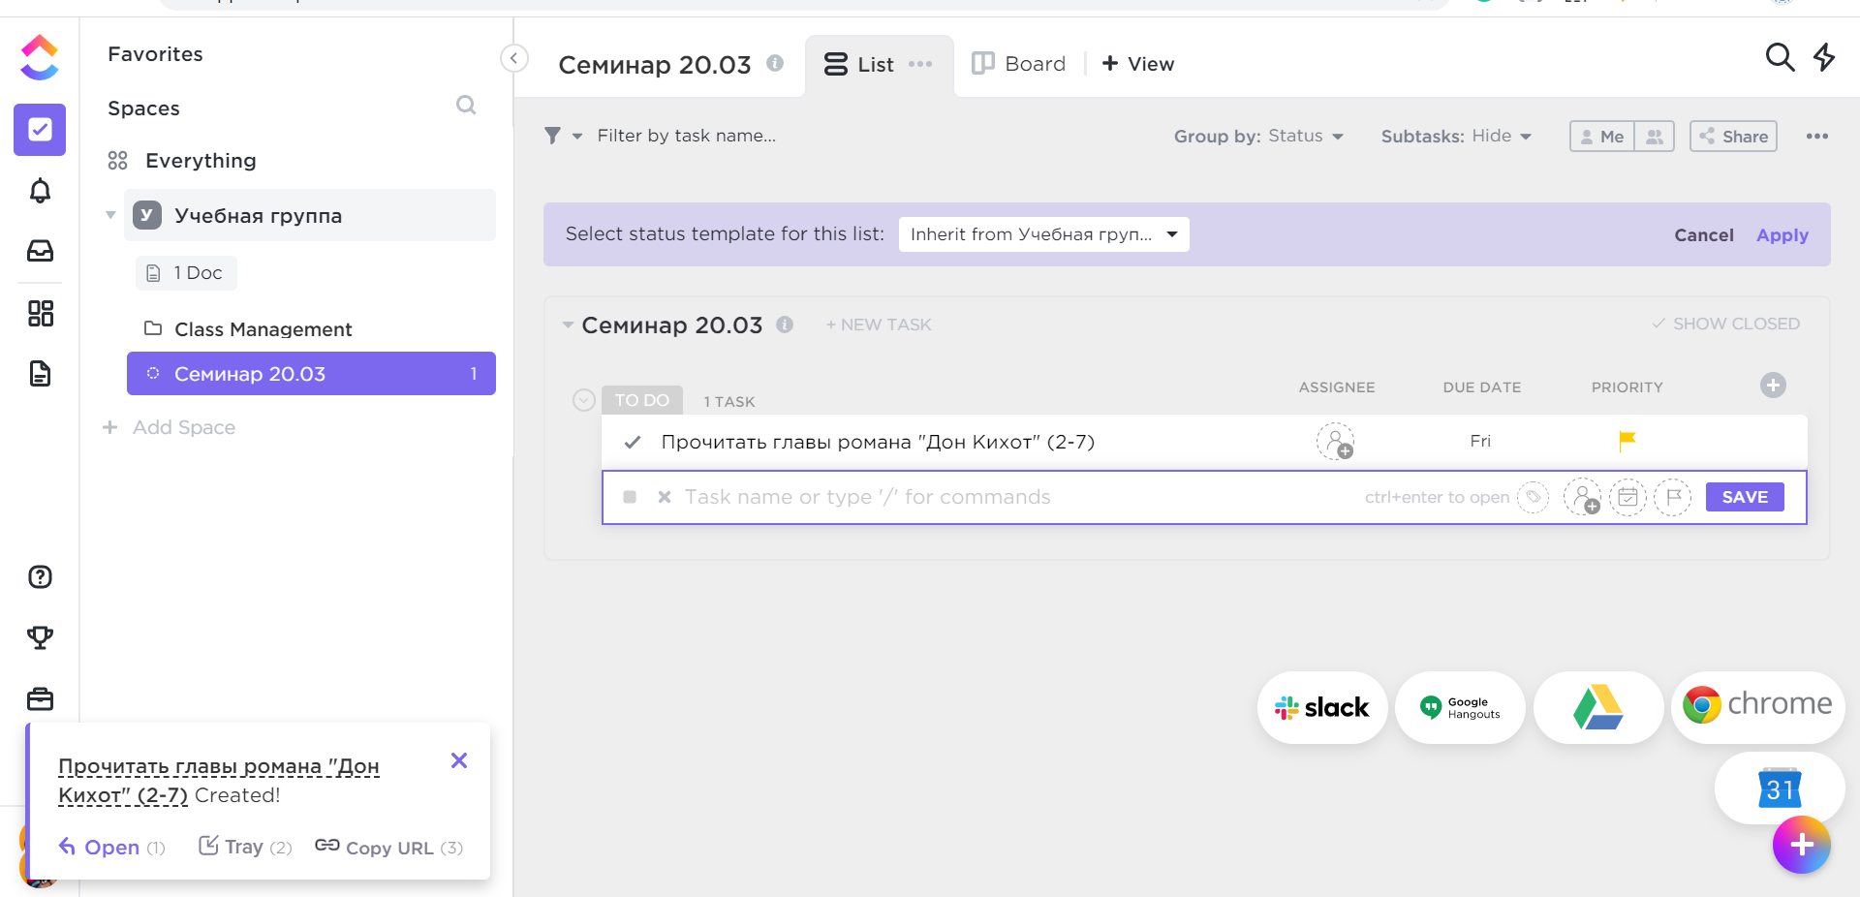

А) Можно загрузить файл
Б) Начать обсуждение
В) Сделать скринкаст экрана для наглядной демонстрации.
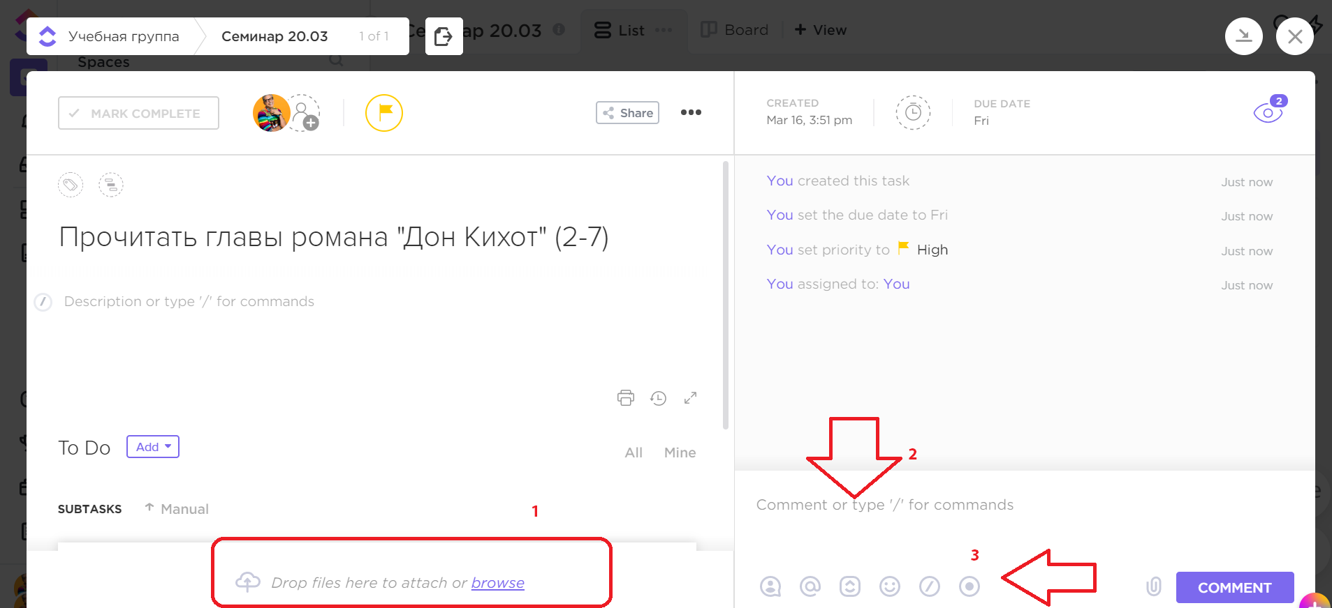

- 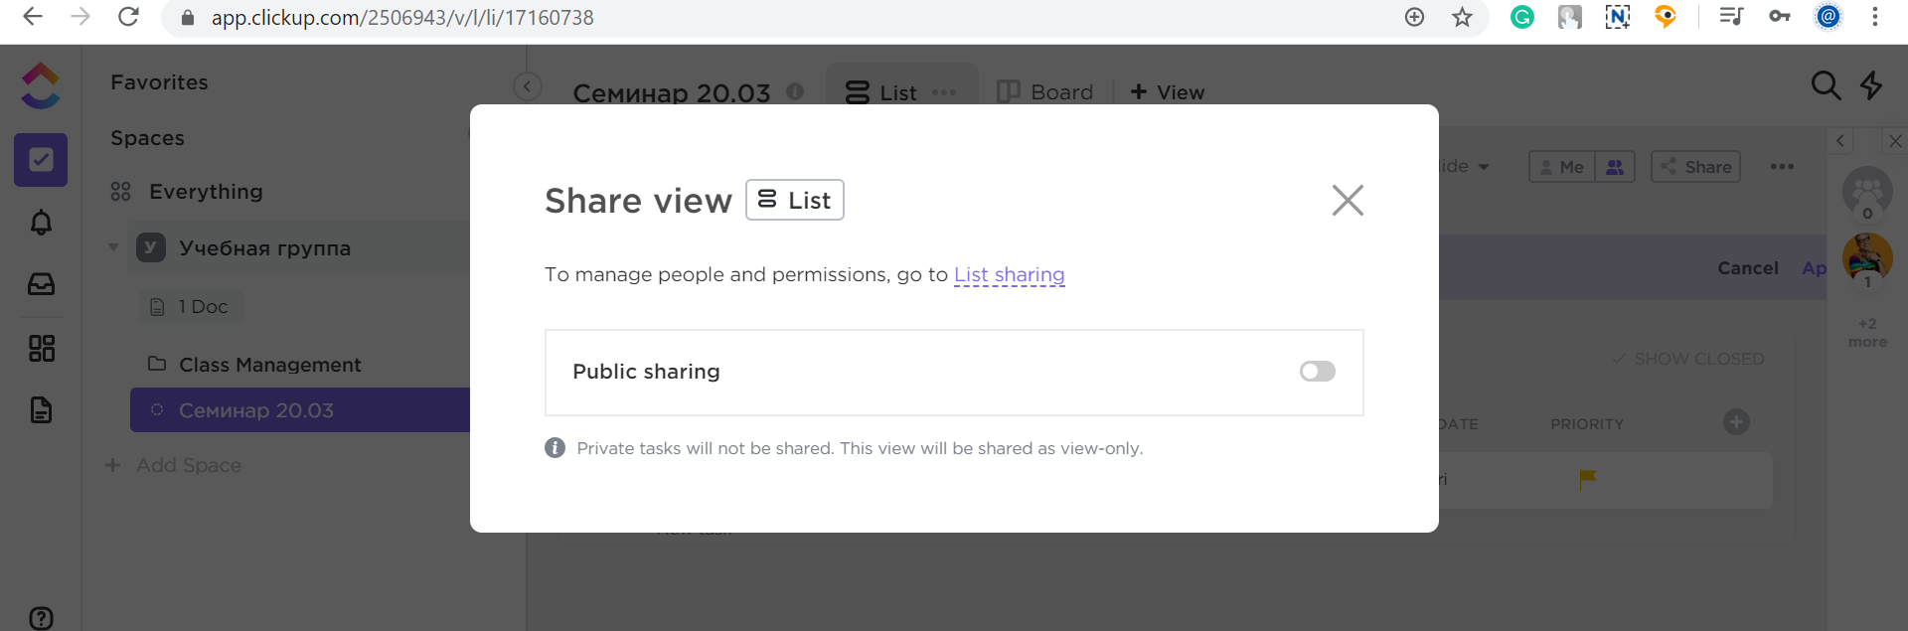Пригласить участников можно при помощи приглашений, либо с помощью публичной ссылки.

- Отслеживать предстоящие мероприятия можно через вкладку календарь.

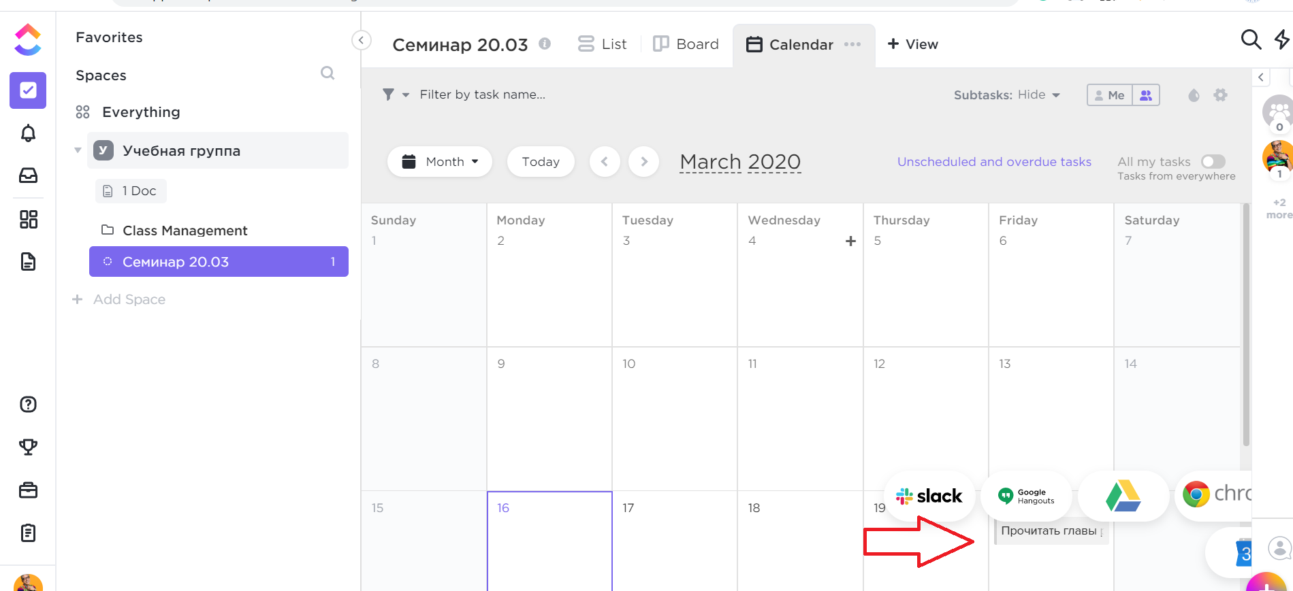

- Также можно отсортировать задачи по их статусу («Выполненные», «Запланированные»)
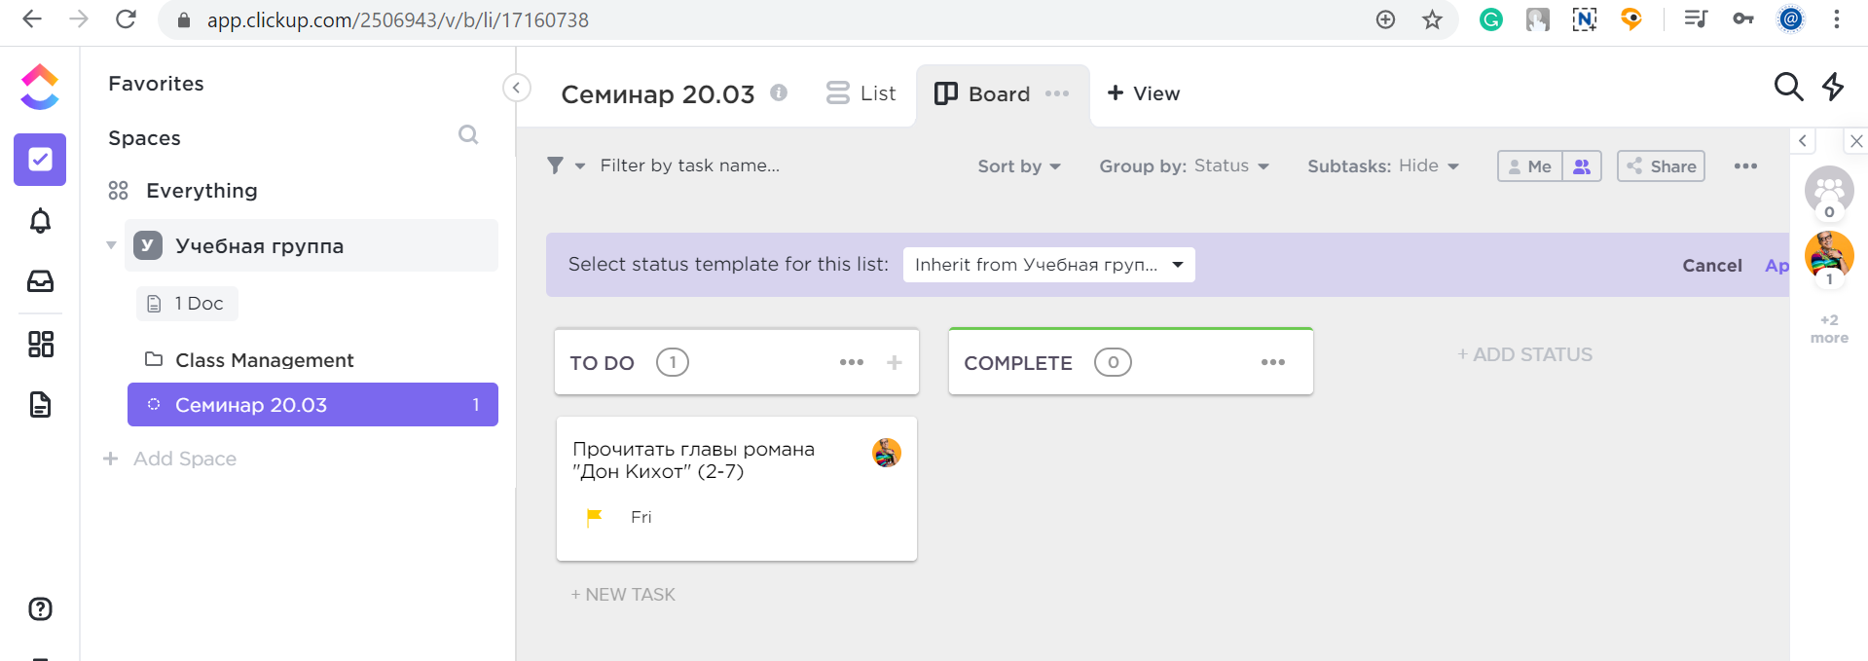

- 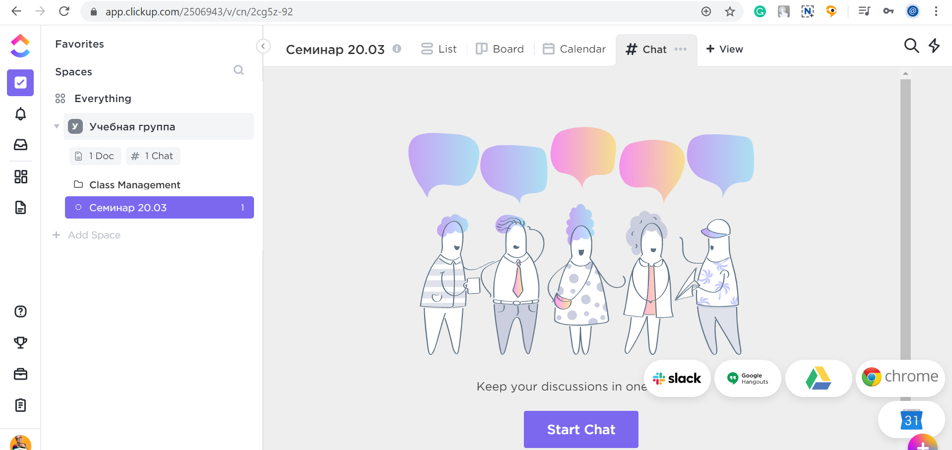Для создания общего чата группы нажмите на «+» и выберете инструмент «Чат»

